BOLETÍN INFORMATIVO DE LA
COMISIÓN DE GEOSPELEOLOGÍA
Federación Espeleológica de América Latina y el Caribe -FEALC-

[Geospeleology Commission Newsletter,
Speleological Federation of Latin America and the Caribbean -FEALC-]

No. 39, Septiembre 2003

Coordinador: Prof. Dr. Franco Urbani
Sociedad Venezolana de Espeleología. Apartado 47.334, Caracas 1041A, Venezuela.
Telefax: (58)-212-272-0724, Correo-e: urbani@cantv.net

Este Boletín es de carácter informal -no arbitrado- preparado con el objetivo de divulgar rápidamente las actividades geoespeleológicas en la región de la FEALC. Sólo se difunde por vía de correo electrónico. Es de libre copia y difusión y explícitamente se solicita a quienes lo reciban que a su vez lo reenvíen a otros posibles interesados, o lo incluyan es páginas web. Todos los números anteriores están disponibles. Igualmente se pide que obtengan copias en papel para las bibliotecas de sus instituciones. Se solicitan contribuciones de cualquier tipo y extensión para su divulgación.

Índice

Toca da Boa Vista, BA. A mayor caverna do hemisfério sud. Brasil
Augusto S. Auler & Peter L. Smart 1-12

Copiado de: http://www.unb.br/ig/sigep/sitio019/sitio019.htm

Sítios Geológicos e Paleontológicos do Brasil - 019
TOCA DA BOA VISTA, BA
A maior caverna do Hemisfério Sul, Brasil
Data:04/10/1999
Augusto S. Auler
aauler@hotmail.com
A.Auler@bristol.ac.uk
Rua Piauí, 1195 apt. 1101 - Belo Horizonte – MG
30150-321Brasil
Peter L. Smart
P.L.Smart@bristol.ac.uk
School of Geographical Sciences
University of Bristol - Bristol, BS8 1SS - England
© Auler,A.S.; Smart,P.L. 1999. Toca da Boa Vista, Bahia - A maior caverna do Hemisfério Sul. In: Schobbenhaus,C.; Campos,D.A.; Queiroz,E.T.; Winge,M.; Berbert-Born,M. (Edit.) Sítios Geológicos e Paleontológicos do Brasil. Publicado na Internet no endereço http://www.unb.br/ig/sigep/sitio019/sitio019.htm
(A referência bibliográfica de autoria acima é requerida para qualquer uso deste artigo em qualquer mídia, sendo proibido o uso para qualquer finalidade comercial)
RESUMO
A Toca da Boa Vista, maior caverna conhecida do Brasil e Hemisfério Sul com 84 km de galerias mapeadas até 1999, é um dos mais importantes sítios espeleológicos e paleontológicos brasileiros. Conjuntamente com as cavernas vizinhas Toca da Barriguda, Toca do Calor de Cima, Toca do Pitú e Toca do Morrinho, constituem um conjunto de relevância geológica mundial. Evidências morfológicas, hidroquímicas e isotópicas sugerem que a dissolução dos dolomitos que contém as cavernas ocorreu principalmente através de oxidação de sulfetos. Assim sendo, a Toca da Boa Vista constitui-se na mais extensa caverna do mundo a ser gerada por tal processo. Datações radiométricas em carbonatos secundários e ossadas fósseis permitiram a reconstrução de episódios de mudança climática durante o Quaternário nesta região do nordeste brasileiro, sugerindo um período de maior umidade durante o último máximo glacial. Dentre as várias ossadas fósseis encontradas nestas cavernas destacam-se esqueletos quase completos e excepcionalmente bem preservados de algumas espécies extintas, o que permitiu um importante avanço no conhecimento sobre a sistemática evolutiva de tais grupos. Apesar destas cavernas não sofrerem qualquer tipo de pressão em termos de impacto ambiental, recomenda-se que algum tipo de proteção oficial seja auferido em reconhecimento ao seu notável valor técnico e científico.
ABSTRACT
Toca da Boa Vista, the longest known cave in the Southern Hemisphere with 84 km of mapped passages, is one of the most important speleological and palaeontological sites in Brazil. Together with the neighbouring caves of Toca da Barriguda, Toca do Calor de Cima, Toca do Pitú and Toca do Morrinho, they represent a geological site of global interest. Morphological, hydrochemical and isotopic evidence suggest that cave genesis was due to oxidation of sulphide within the Una Group dolomite bedrock. Toca da Boa Vista is the longest cave in the world known to have been generated by such a process. Radiometric dating of secondary carbonates and fossil bones have allowed the reconstruction of Quaternary palaeoclimate events in the area and suggest periods of increased precipitation at the last glacial maximum. Among the many fossil remains found in these caves, there are remarkably complete and well preserved skeletons of many extinct species, allowing a significant advance on the knowledge about these fossil groups. The remote and rural location of the caves reduces risk from anthropogenic activity, but some formal protection should be granted to the site in recognition to its exceptional technical and scientific value.
INTRODUÇÃO
A Toca da Boa Vista é no momento (1999) a mais extensa caverna conhecida no Hemisfério Sul, e 16ª dentre as mais extensas do mundo, com 84 km de galerias mapeadas. Conjuntamente com a vizinha Toca da Barriguda, atualmente a segunda maior caverna do Brasil - com 19,5 km - e outras cavernas próximas, como a Toca do Calor de Cima, Toca do Pitu e Toca do Morrinho, constitui um sítio de grande valor científico. Com exceção da Toca do Morrinho, essas cavernas provavelmente representavam um sistema único, atualmente segmentado por abatimentos na superfície e sedimentação. Os processos que geraram essas cavernas estão provavelmente relacionados à dissolução por ácido sulfúrico, e são relativamente pouco comuns, resultando em uma morfologia atípica. Depositos químicos secundários (espeleotemas) dentro dessas cavernas têm sido objeto de datações, proporcionando um importante registro das mudanças climáticas durante o Quaternário. Este estudo sugere que essa área, atualmente semi árida, passou por períodos mais úmidos. Uma fauna fóssil rica e excepcionalmente bem preservada é encontrada nestas cavernas.
LOCALIZAÇÃO
A Toca da Boa Vista localiza-se no norte da Bahia, no município de Campo Formoso (Fig. 1). Sua entrada principal (10º09’45”S, 40º51’35”W) situa-se 11 km a leste da vila de Laje dos Negros, ao lado da estrada que liga este vilarejo à Abreus. A Toca da Barriguda (10º08’26”S, 40º51’08”W) e a Toca do Calor de Cima (10º08’26”S, 40º50’55”W) situam-se cerca de 2 km adiante, próximas a esta mesma estrada. A Toca do Pitu (10º07’44”S, 40º50’18”W) localiza-se na mesma área, próxima à vila de Barriguda. A Toca do Morrinho (10º12’32”S, 40º55’05”W) situa-se poucos quilômetros ao sul de Laje dos Negros, próxima à vila de Casa Nova. As entradas destas cavernas não são facilmente identificadas em meio à monótona paisagem local, e recomenda-se que informações sejam colhidas junto aos moradores locais. Visitas às cavernas devem ser conduzidas com a ajuda de espeleólogos, devido à complexidade, alta temperatura e ausência de água no interior das mesmas.
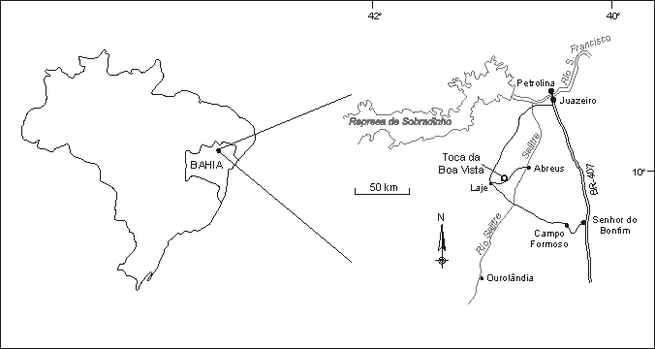
Figura 1. Localização do sítio. Figure 1. Location of the site.

A Toca da Boa Vista situa-se na região semi árida do nordeste brasileiro. A precipitação média anual no local atinge 490 mm, com um déficit (evapotranspiração menos precipitação) superior a 1400 mm (Martins, 1986). A vegetação é de caatinga e o solo é raso, em muitos locais recoberto por uma camada de seixos residuais de chert, resultantes da dissolução diferencial dos carbonatos. A área está incluída na bacia de drenagem do rio Salitre, um rio intermitente que deságua no rio São Francisco nos arredores de Juazeiro. O único rio perene na região é o rio Pacuí, que se origina em nascentes situadas poucos quilômetros à leste da Toca da Boa Vista, representando o ponto de descarga do aqüífero carbonático que contém as cavernas.
DESCRIÇÃO DO SÍTIO
As entradas da Toca da Boa Vista e demais cavernas eram há muito conhecidas da população local. Salitre, utilizado na fabricação de pólvora, foi extraído em algumas dessas cavernas até o início do século XX, e o lago ao fundo da Toca do Pitú era regularmente visitado para coleta de água. José Telesphoro de Araújo, um político de Campo Formoso, possuía grande interesse em investigar o potencial das cavernas da região, e na ausência de grupos espeleológicos locais, contactou espeleólogos de Minas Gerais. A primeira equipe a adentrar a Toca da Boa Vista era composta por membros da SEE (Sociedade Excursionista e Espeleológica). Esta equipe desceu uma das entradas verticais da caverna mas aparentemente não reconheceu o potencial da mesma, pois não foram efetuadas visitas posteriores. No início de 1987, espeleólogos do GBPE (Grupo Bambuí de Pesquisas Espeleológicas) visitaram a área e, guiados por Telesphoro, exploraram a entrada horizontal da Toca da Boa Vista, atualmente conhecida como “Entrada Clássica”. A equipe rapidamente percebeu o pontencial da caverna, e resolveu dedicar os dias restantes da expedição ao mapeamento do complexo labirinto de galerias. A conexão entre a entrada clássica e as duas entradas verticais (abismos do Sapo e do Bode) foi efetuada, e o mapeamento somou 2.8 km de galerias ao final desta primeira expedição.
Desde 1987 o GBPE tem regularmente retornado à área e, após 15 grandes expedições e uma série de incursões menores, 110 km de condutos foram mapeados nessas cavernas. Essas incursões têm sido majoritariamente financiadas pelos próprios participantes, mas apoio financeiro e logístico da Prefeitura de Campo Formoso, Rede Globo de Televisão e National Science Foundation dos Estados Unidos também foram recebidos. A pesquisa científica no local tem recebido apoio do CNPq e NSF, através de bolsas para teses de mestrado e doutorado, além de projetos individuais. Atualmente, além do trabalho de mapeamento e exploração efetuado pelo GBPE, grupos de pesquisa da Universidade Federal de Minas Gerais (Instituto de Geociências e Biociências) e Universidade de São Paulo (Instituto de Geociências) também trabalham regularmente na área.
Geologia
As cavernas se desenvolvem em dolomitos proterozóicos da Formação Salitre, Grupo Una. Um recente mapeamento geológico realizado pela CPRM (1998) identificou os carbonatos que afloram acima da caverna como pertencentes à Unidade Gabriel, composta de calcisiltitos com laminação plano paralela localmente dolomitizados, contendo níveis de calcarenito dolomítico. As galerias das cavernas se desenvolvem em duas fácies distintas de dolomito; uma fácies com abundantes e espessas camadas de chert, que contém a maior parte das galerias, e uma fácies dolomítica mais pura, onde se inserem os condutos de maior volume. Os carbonatos da Formação Salitre na área ocupam uma bacia arealmente restrita, limitada ao leste e ao norte por quartzitos do Supergrupo Espinhaço (Proterozóico Médio), e ao sul por filitos que provavelmente pertencem à Faixa Rio Salitre (Arqueano). Estes encontram-se expostos em fundos de vales e são recobertos por calcários lacustrinos da Formação Caatinga (Plio-Pleistoceno), que recobrem os carbonatos do Grupo Una ao sul das cavernas. O perfil apresentado na Fig. 2 ilustra de forma esquemática a relação estratigráfica na área.

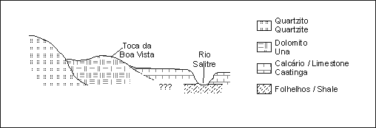
Figura 2. Perfil geológico esquemático dos arredores da Toca da Boa Vista. Figure 2. Schematic geological profile of the Toca da Boa Vista area.
Morfologia das cavernas
A Toca da Boa Vista e a Toca da Barriguda representam trechos de um sistema único de galerias que foi segmentado devido à desnudação da superfície. Apesar de no momento constituírem cavernas distintas, é possível que uma conexão seja encontrada em futuras explorações, já que a distância entre os condutos mais próximos atualmente é de apenas 700 m. Especula-se que um mínimo de 100 km de condutos ainda inexplorados existam na área. A linha central da topografia das duas cavernas maiores é apresentada na Fig. 3.

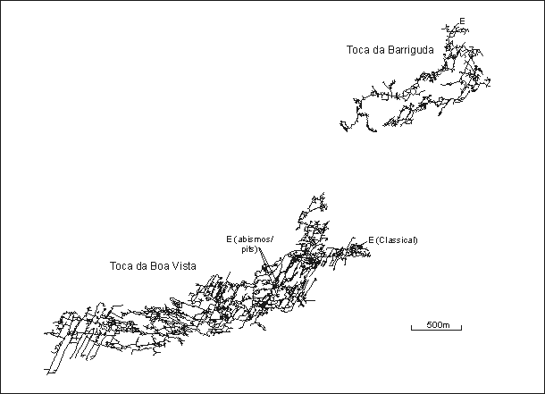
Figura 3. Planta baixa da Toca da Boa Vista e Toca da Barriguda mostrando a linha central da topografia. Mapeamento pelo Grupo Bambuí de Pesquisas Espeleológicas. Figure 3. Plan of Toca da Boa Vista and Toca da Barriguda showing survey line. Mapping by Grupo Bambuí de Pesquisas Espeleológicas.
As cavernas locais se caracterizam por constituírem um labirinto bidimensional, onde o formato das galerias se altera rapidamente em termos de paredes e teto, variações de volume são abruptas e junções entre condutos se dão de forma irregular. De acordo com a classificação de Palmer (1991), o padrão dessas cavernas é predominantemente ramiforme, com alguns setores espongiformes e reticulados. As dimensões das galerias variam desde um máximo de 20 m de altura e 70 m de largura (Conduto Caatinga na Toca da Barriguda) até condutos muito pequenos para permitir exploração. As galerias aparentam seguir certos horizontes estratigráficos, e estão condicionadas por dobramentos suaves. As mais profundas atingem pouco mais de 60 m abaixo da superfície, onde o lençol freático é interceptado. A interrupção de condutos se dá em geral por abatimento ou sedimentação. Formas de dissolução vadosa não são encontradas. As galerias das cavernas aparentam ter sido geradas em uma única fase de espeleogênese, e não possuem qualquer relação com a atual superfície do terreno. As entradas constituem abatimentos fortuitos, causados pela aproximação entre a superfície (durante o rebaixamento erosivo) e os condutos superiores da caverna (Fig. 4). Maiores informações sobre a morfologia destas cavernas podem ser encontradas em Auler (1999).
Praticamente todas as galerias das cavernas contêm depósitos sedimentares. Estes variam desde carbonatos secundários (espeleotemas), passando por depositos clásticos como abatimento, silte e argila, e incluindo extensas acumulações de guano e ossadas fósseis. Esses depósitos têm revelado importantes informações a respeito da geomorfologia e evolução quaternária na região.
Importância científica
A Toca da Boa Vista e as cavernas próximas estão no momento entre as cavernas mais bem estudadas do Brasil. Três teses foram efetuadas no local e um abrangente programa de datações radiométricas tem sido realizado em espeleotemas, ossos e sedimentos clásticos e biogênicos, além de diversas análises complementares. Várias ossadas fósseis foram coletadas no local. Uma síntese da pesquisa geomorfológica e paleoclimatológica na região é apresentada em Auler (1999), e a paleontologia é descrita por Cartelle (1995). O sítio oferece um grande potencial para estudos de detalhe a respeito da espeleogênese por processos hipogênicos, além de fornecer dados sobre a evolução geomórfica de longo termo de margens passivas. Esses estudos, e as inferências paleoclimáticas derivadas, requerem um nível de detalhamento científico que ainda não havia sido empregado na área. A Toca da Boa Vista possui poucos equivalentes dentre outras cavernas no mundo, e sua excepcional importância científica a coloca entre os mais significativos monumentos geológicos brasileiros.

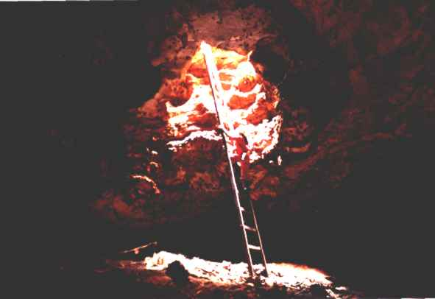
Figura 4. Abismo do Sapo, uma das entradas verticais da Toca da Boa Vista. Figure 4. Sapo Pit, one of the vertical entrances of Toca da Boa Vista.

GEOMORFOLOGIA
A Toca da Boa Vista possui muitas características comuns às cavernas hipogênicas, um tipo pouco comum de cavernas formadas por ácidos gerados em subsuperfície. De acordo com Palmer (1991), menos de 10% do total de cavernas conhecidas no mundo são hipogênicas, as restantes sendo geradas por ácido carbônico derivado da atmosfera e solo e incorporados à águas meteóricas. No entanto, a quase totalidade das cavernas hipogênicas descritas corresponde a cavernas geradas por processos em grandes profundidades, por ácido sulfúrico ou carbônico provindos de reservatórios de hidrocarbonetos ou gerados por processos vulcânicos. A Toca da Boa Vista certamente não pertence a esta classe de cavernas hipogênicas, pois a geologia local não é favorável à presença de hidrocarbonetos e o vulcanismo é ausente. Evidências morfológicas, hidroquímicas e isotópicas (apresentadas em Auler, 1999) sugerem que a Toca da Boa Vista foi formada majoritariamente por ácido sulfúrico produzido dentro do dolomito, devido à oxidação de pirita. Este tipo de caverna já foi descrito em outras áreas, como em Iowa nos Estados Unidos (Morehouse, 1968), mas em geral corresponde a pequenas cavidades. A taxa relativamente lenta de oxidação da pirita (Palmer, 1990), e a baixa concentração e ocorrência dispersa deste mineral em carbonatos (Ball e Jones, 1990, Palmer, 1991) são usualmente apontadas como motivos para a reduzida importância da oxidação de pirita como agente espeleogenético. No entanto, a existência de depósitos significativos de sulfetos inseridos em sequências carbonáticas do Grupo Una (Misi e Kyle, 1994), embora não observados diretamente na área próxima às cavernas, poderiam causar importante dissolução nos carbonatos, principalmente considerando a ampla escala temporal (desde o Paleozóico) disponível para a carstificação. Caso este modelo hipogênico “raso” esteja correto, a Toca da Boa Vista constitui-se em uma feição geomórfica bastante rara, e seria a maior caverna formada por oxidação de sulfetos conhecida no mundo. Datações por paleomagnetismo em depósitos sedimentares na Toca da Boa Vista indicam que a maior parte das galerias desta caverna foi drenada há no mínimo 778 ka. Estudos de traço de fissão em apatita no Cráton do São Francisco indicam baixas taxas de denudação, na faixa de 30 ± 10 m/Ma (Harman et al., 1998). Estas taxas, se aplicadas à amplitude vertical das galerias atualmente secas das cavernas, indicam que as passagens superiores foram drenadas há pelo menos 1.5 Ma, e possivelmente muito anteriormente a isto. Parece razoável supor que a Toca da Boa Vista e alguns de seus depósitos clásticos são de idade terciária. Informações detalhadas a respeito da geocronologia da Toca da Boa Vista e interpretações geomórficas associadas são apresentadas em Auler (1999).

PALEOCLIMA DO QUATERNÁRIO
A Toca da Boa Vista contém extensos depósitos de espeleotemas (Fig. 5). Estes espeleotemas, normalmente compostos de calcita, foram formados por águas que se infiltraram a partir da superfície. Atualmente, devido ao clima semi árido, a infiltração superficial de água não chega a atingir as cavernas, não ocorrendo portanto deposição de espeleotemas. A datação das fases de crescimento de espeleotemas pelo método do desequilíbrio da série do urânio possui o potencial de indicar épocas nas quais a região passou por fases mais úmidas. Este estudo encontra-se em andamento e proporcionará um registro dos intervalos de maior precipitação na área durante o Quaternário Tardio.

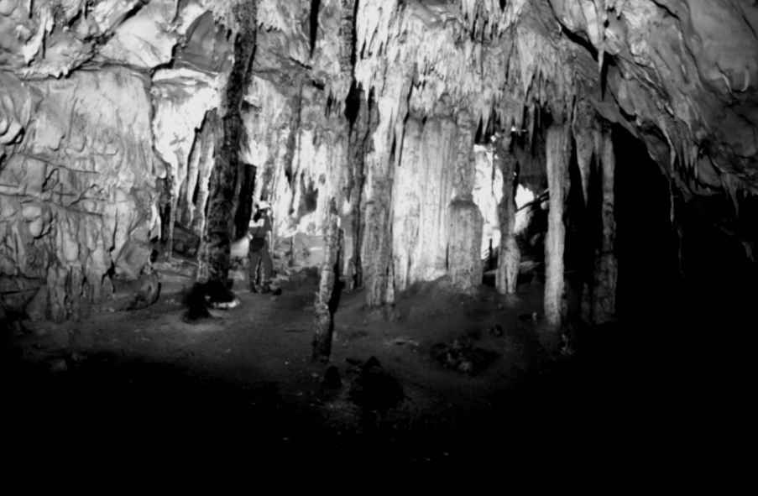
Figura 5. Espeleotemas (colunas) na Toca da Boa Vista. Figure 5. Speleothems (columns) at Toca da Boa Vista.

Atualmente o lençol freático na Toca da Boa Vista só é atingido em poucos locais, geralmente estreitos poços verticais. No entanto, as cavernas locais apresentam abundantes evidências geomórficas de antigas fases de elevação do lençol freático durante o Quaternário. Em aqüíferos carbonáticos a água subterrânea é frequentemente saturada com respeito a CaCO3. Liberação de CO2 em locais de águas estagnadas causa a precipitação de calcita tanto abaixo quanto no nível da água. Estes espeleotemas subaquosos, que incluem jangadas, marquises e coralóides, são frequentes em vários locais destas cavernas (Fig. 6). Datações desses depósitos pela série do urânio propiciaram o estabelecimento de uma cronologia dos episódios de elevação do lençol freático.

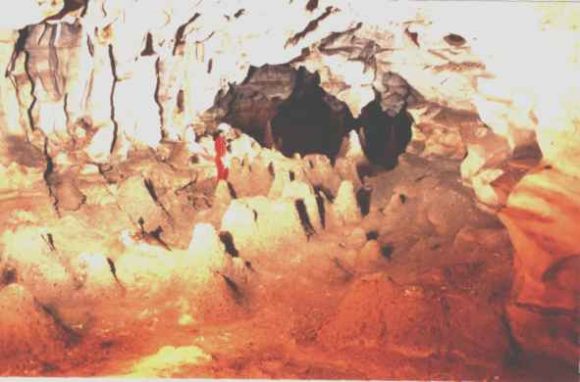
Figura 6. Espeleotemas subaquosos (cones e jangadas) no Conduto dos Discos Voadores. Figure 6. Subaqueous speleothems (cones and rafts) at the Discos Voadores Passage.
Amostras em um setor da Toca da Boa Vista onde depósitos de espeleotemas subaquosos recobrem quilômetros de galerias, apresentam idades entre 17.3 - 20.1 ka, indicando que o lençol freático estava em um nível 13 ± 1 m acima do atual durante o último máximo glacial. Em um segundo setor, onde não foi possível correlacionar os depósitos com o atual nível do lençol freático, o lençol estava em um nível ainda mais elevado há aproximadamente 145 ka. Acredita-se que fases de elevação do lençol freático dentro da caverna possam ser correlacionadas a fases mais úmidas durante o Quaternário. Esta sugestão encontra suporte na ocorrência de extensos depósitos de travertinos que incluem vegetais fósseis indicativos de ambiente de mata ao longo do rio Salitre. Datações pela série do urânio indicam que a fase mais recente de deposição dos travertinos ocorreu entre 21 - 9 ka, coincidindo com a última fase de elevação do lençol freático detectada na Toca da Boa Vista (Auler e Smart, em preparação). Estes resultados contradizem estudos que sugerem que o auge da última glaciação no nordeste brasileiro tenha sido caracterizado por clima seco, inferido por analogia com estudos nas regiões mais úmidas do sudeste. Tal padrão climático não se encontra representado em recentes exercícios de simulação.

PALEONTOLOGIA
A Toca da Boa Vista e as cavernas vizinhas têm revelado uma rica e diversificada fauna fóssil (Tabela 1), descrita em Cartelle (1995) (Fig. 7). Entre os achados mais significativos incluem-se o primeiro esqueleto completo do primata Protopithecus brasiliensis (Hartwig e Cartelle, 1996), e um esqueleto quase completo de um novo gênero de primata, Caipora bambuiorum (Cartelle e Hartwig, 1996). Esses esqueletos de macacos pleistocênicos estão notavelmente bem preservados, e demonstram que a diversidade entre primatas neotropicais foi maior em um passado recente (Hartwig e Cartelle, 1996). A massa corporal desses primatas (>20 kg) também indica que eles acompanharam a tendência geral de aumento de massa corporal no Pleistoceno Terminal, conforme observado em outros mamíferos (Cartelle e Hartwig, 1996). Outros achados de grande importância incluem um feto da preguiça terrestre extinta Nothrotherium maquinense, e esqueletos quase completos do canídeo Protocyon troglodytes e do urso Arctotherium brasiliense (Cartelle, 1995). Esses esqueletos estão em ótimo estado de preservação e representam os exemplares mais completos jamais encontrados dessas espécies extintas, permitindo um significativo avanço no conhecimento de tais espécies.

Ordem/Order | Espécie/Species
Chiroptera | Mormoops megalophylla
 | Pteronotus parnelli
 | Chrotopterus auritus
 | Loncophylla mordax
 | Desmodus rotundus
 | Desmodus draculae*
 | Eptesicus brasiliensis
 | Tadarida brasiliensis
Edentata | Nothrotherium maquinense*
 | Scelidodon cuvieri*
 | Myrmecophaga tridactyla
 | Euphractus sexcistus
Rodentia | Coendou preensilis
Artiodactyla | Tayassu tajacu
 | Lama guanicoe
 | Mazama gouazoubira
Carnivora | Cerdocyon thous
 | Protocyon troglodytes*
 | Arctotherium brasiliense*
 | Protocyon cancrivorus
 | Conepatus semistriatus
 | Felis pardalis
 | Felis tigrina
 | Felis yagouaroundi
 | Felis concolor
 | Smilodon populator*
Primates | Protopithecus brasiliensis*
 | Caipora bambuiorum*
Tabela 1. Lista de mamíferos descobertos no sítio segundo Cartelle e Hartwig (1996). * denota espécies extintas. Table 1. List of mammals discovered at the site. From Cartelle and Hartwig (1996). * denotes extinct species.

Extensos depósitos fósseis de ossos e de guano de morcego são encontrados em vários locais das cavernas. Conjuntamente com a fauna fóssil de mamíferos, que inclui espécies ainda existentes, sugere um ambiente com vegetação mais abundante, como florestas, ao contrário da atual vegetação de caatinga. Czaplewski e Cartelle (1998) obtiveram uma datação de 24 ka (14C AMS idade calibrada) em ossos de morcego que encontra-se de acordo com uma datação convencional de radiocarbono obtida por Auler (1999) em guano. Esses resultados mostram boa concordância com datações obtidas em espeleotemas e travertinos. Datações pela série do urânio em calcita que recobre ossadas fósseis foram também efetuadas por Auler (1999). Estas datações mostram que os depósitos estão cronologicamente dispersos ao longo do último e penúltimo período glacial. A Toca da Boa Vista e as cavernas próximas constituem um dos mais ricos sítios paleontológicos do Brasil. Com cerca de 15 datações radiométricas realizadas, estas cavernas constituem provavelmente o sítio paleontológico brasileiro mais bem estudado em termos de cronologia.
BIOLOGIA
Atualmente a fauna cavernícola do sítio é marcadamente pobre, devido ao caráter seco das cavernas e devido à ausência de entrada de material biogênico. No entanto, ao menos duas espécies troglóbias (espécies morfologicamente adaptadas à vida em cavernas) ocorrem na área. A traça Coletinia brasiliensis, descrita na Toca do Morrinho (Mendes e Ferreira, no prelo), é a única espécie do gênero Coletinia que ocorre fora da Europa (Rodrigo Ferreira, comunicação pessoal). O anfípode Spelaeogammarus bahiensis ocorre na Toca do Pitu (Eleonora Trajano, comunicação pessoal). Estudos ecológicos em guano de morcego na Toca do Morrinho (Ferreira, 1998) proporcionaram importantes informações a respeito da diversidade e distribuição de aranhas cavernícolas (Ferreira e Martins, 1998).

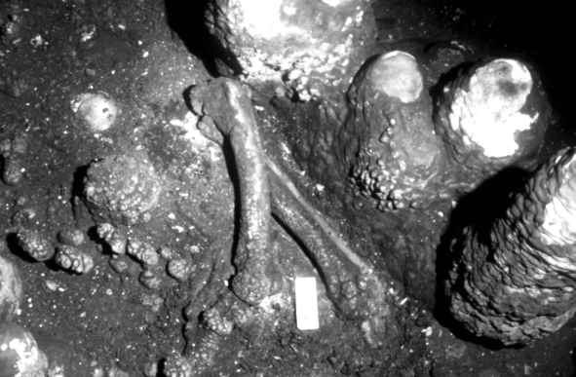
Figure 7. Ossadas fósseis na Toca do Calor de Cima. Figure 7. Fossil bones at Toca do Calor de Cima.
Valor cênico
A Toca da Boa Vista e as cavernas vizinhas não são locais agradáveis para visitas de caráter recreacional. A alta temperatura interna (27 - 29 ºC) traz desconforto à atividade de exploração, e obstáculos diversos ao longo do percurso fazem com que muitos de seus trechos mais cênicos estejam fora do alcance de leigos. No entanto, ainda que não possua atributos como rios subterrâneos e ornamentações ativas como em muitas cavernas turísticas, muitos trechos nestas cavernas podem ser considerados entre os mais espetaculares existentes em cavernas brasileiras. O Conduto dos Discos Voadores, na Toca da Boa Vista, é uma extensa série de salões e galerias que contém excelentes exemplos de espeleotemas subaquosos, como jangadas, cones, vulcões e marquises. Essas ocorrências incluem-se entre as mais expressivas do tipo em cavernas brasileiras. O Conduto Caatinga, na Toca da Barriguda, é profusamente ornamentado com belas espeleotemas cristalinos com destaque para as estalagmites. Espeleotemas de gesso e bassanita, incluindo pequenos candelabros, ocorrem em alguns locais. Espeleotemas mais comuns, como estalactites, estalagmites e escorrimentos são abundantes em muitos trechos das cavernas. No extremo norte da Toca da Boa Vista, um rio seco, cujo leito é preenchido por calcita de cor branco-leitosa, corre por sobre um solo de argilas avermelhadas, criando um efeito visual espetacular. Depósitos de septária (gretas de contração preenchidas por calcita) ocorrem nos trechos centrais da gruta, constituindo um dos melhores exemplos no mundo deste tipo de espeleotema (Hill e Forti, 1997). Mesmo em locais onde não há ocorrência de espeleotemas, a morfologia de muitas galerias é bastante atraente. Salões abobadados e belas intercalações de chert em um dolomito de cor clara contribuem para uma morfologia de forma geral bastante interessante (Fig. 8).

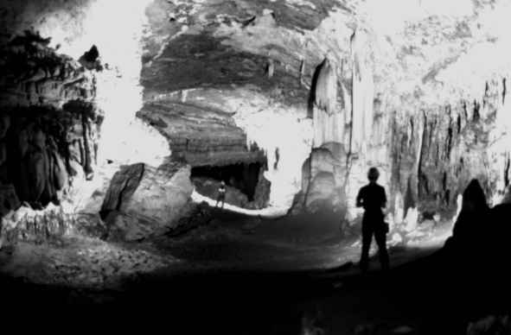
Figura 8. Conduto Afonso Pena na Toca da Boa Vista.. Figure 8. Afonso Pena Passage at Toca da Boa Vista.

Valor técnico e esportivo
A Toca da Boa Vista tem se revelado um campo de aprimoramento técnico para dezenas de espeleólogos brasileiros e estrangeiros. A alta complexidade do labirinto de galerias exigiu técnicas especializadas de mapeamento espeleológico, especialmente adaptadas para lidar com centenas de galerias interconectantes (Auler et al., 1991). A Toca da Boa Vista foi a primeira caverna brasileira onde foi utilizado programa de computador para espeleotopografia (1991), e ainda hoje a representação de tão complexa trama de galerias exige um trabalho considerável. A totalidade da topografia encontra-se no momento sendo digitalizada de forma a facilitar a manipulação dos dados. Ao contrário da grande maioria das maiores cavernas do mundo, a Toca da Boa Vista é uma caverna quente e seca. A atividade de exploração é em geral limitada pela disponibilidade de água, e longas incursões estão progressivamente se tornando mais difíceis do ponto de vista de desgaste físico. Novas técnicas de exploração e mapeamento estão constantemente em evolução, à medida em que a caverna continua a se expandir além das entradas conhecidas. A Toca da Boa Vista contribuiu significativamente para o avanço técnico da espeleologia nacional, sendo que a maior parte dos espeleológos brasileiros ativos já participaram de ao menos uma das expedições.

PRESERVAÇÃO DO SÍTIO
As cavernas desta região encontram-se essencialmente preservadas em seu estado natural. O maior impacto ambiental observado resume-se à depredação e remoção de espeleotemas em zonas próximas às entradas por habitantes locais. Um portão e um muro construídos pela prefeitura local junto à entrada clássica nos primeiros anos de exploração contrastam com o cenário natural do local, mas não alteram o fluxo de ar ou afetam a dinâmica da caverna. Um impacto adicional, e de certa forma difícil de evitar, é causado pelas próprias atividades de exploração e mapeamento. Tais alterações consistem em trilhas em meio a sedimento e guano e em pequenos marcadores plásticos de estações topográficas, essenciais ao processo de mapeamento. Em suma, o sítio encontra-se em ótimo estado de preservação.

Recomendações para proteção ambiental
A remota localização do sítio aparenta ser seu principal aliado contra impactos antrópicos. Poucos visitantes, com exceção de espeleólogos e moradores locais, visitam as cavernas. Não existe qualquer impacto em termos de poluição hídrica ou erosão de solo, e a possibilidade de atividades minerárias parece inexistir, devido à distância em relação a grandes centros urbanos. Em que pese tal situação favorável, recomenda-se que o sítio receba algum tipo de proteção formal em reconhecimento a seu valor científico, muito embora maiores esforços a nível de manejo pareçam desnecessários.

Potencial para ecoturismo
O sítio localiza-se isolado de qualquer roteiro turístico. O estado precário das rodovias não pavimentadas, e a ausência de qualquer infraestrutura turística na região não favorecem o desenvolvimento de um polo turístico na área. As cavernas em si não são ideais para visitas de lazer. Assim sendo, a Toca da Boa Vista não aparenta possuir potencial para ecoturismo. Cavernas próximas, como a espaçosa Gruta do Convento ou a agradável Pontes do Sumidouro, provavelmente absorverão qualquer demanda local para turismo em cavernas.

AGRADECIMENTOS
A maior parte das pesquisas científicas apresentadas neste capítulo receberam suporte financeiro do CNPq, através de bolsas para diversos pesquisadores. Deve-se ao Grupo Bambuí de Pesquisas Espeleológicas, responsável pela exploração e mapeamento da Toca da Boa Vista, a revelação da importância do sítio. A CPRM, através do Escritório de Salvador, generosamente permitiu a utilização de dados geológicos ainda não publicados. Agradecemos revisões de Ezio Rubbioli, Lilia Horta e Adriana Paiano. Rodrigo Lopes Ferreira forneceu importantes informações sobre a bioespeleologia local e Adriana Paiano produziu as figuras.

REFERÊNCIAS BIBLIOGRÁFICAS
Auler,A.S. 1999. Karst Evolution and Palaeoclimate of Eastern Brazil. PhD Thesis, University of Bristol.
Auler,A.S.; Rubbioli,E.L.; Masotti,F.S. 1991. Evolução metodológica no mapeamento da Toca da Boa Vista, Campo Formoso/BA. Espeleotema, 16:25-39.
Auler,A.S.; Smart,P.L. (em preparação). Late Quaternary palaeoclimate in Northeastern Brazil from U-series dating in travertine and water table calcite.
Ball,C.K.; Jones,J.C. 1990. Speleogenesis in the limestone outcrop north of the South Wales Coalfield: The role of microorganisms in the oxidation of sulphides and hydrocarbons. Cave Science, 17: 3-8.
Cartelle,C. 1995. A fauna local de mamíferos pleistocênicos da Toca da Boa Vista (Campo Formoso, BA). Tese para professor titular, Universidade Federal de Minas Gerais.
Cartelle,C.; Hartwig,W.C. 1996. A new extinct primate among the Pleistocene megafauna of Bahia, Brazil. Proceedings National Academy of Sciences USA 93: 6405-6409.
CPRM. 1998. Mapeamento geológico da região de Laje dos Negros. Mapa inédito.
Czaplewksi,N.J.; Cartelle,C. 1998. Pleistocene bats from cave deposits in Bahia, Brazil. Journal of Mammalogy (1998), 79:784-803.
Ferreira,R.L. 1998. Ecologia de comunidades cavernícolas associadas a depósitos de guano de morcegos. Dissertação de mestrado, Universidade Federal de Minas Gerais.
Ferreira,R.L.; Martins,R.P. 1998. Diversity and distribution of spiders associated with bat guano piles in Morrinho Cave (Bahia State, Brazil). Diversity and Distributions, 4: 235-241.
Harman,R.; Gallagher,K.; Brown,R.; Raza,A.; Bizzi,L. 1998. Accelerated denudation and tectonic/geomorphic reactivation of the cratons of northeastern Brazil during the Late Cretaceous. Journal of Geophysical Research (1998),103: 27091-27105.
Hartwig,W.C.; Cartelle,C. 1996. A complete skeleton of the giant South American primate Protopithecus. Nature (1996), 381: 307-311.
Hill,C.; Forti,P. 1997. Cave Minerals of the World. Second Edition, National Speleological Society, Huntsville.
Martins,M.R. (ed.). 1986. Avaliação dos Recursos Hídricos das Bacias Hidrográficas do Estado da Bahia - Bacia do Rio Salitre. Centro de Estatística e Informações, Salvador.
Mendes,L.F.; Ferreira,R.L. (no prelo) . On a new cave-dwelling Nicoletiidae (Zygentoma: Insecta) from Brazil. Garcia de Orta.
Misi,A.; Kyle,J.R. 1994. Upper Proterozoic carbonate stratigraphy, diagenesis, and stromatolitic phosphorite formation, Irecê Basin, Bahia, Brazil. Journal of Sedimentary Research(1994), A64: 299-310.
Morehouse,D.A. 1968. Cave development via the sulfuric acid reaction. National Speleological Society Bulletin (1968), 30: 1-10.
Palmer,A.N. 1990. Groundwater processes in karst terranes. In Groundwater Geomorphology (Higgins, C.G.; Coates,D.R. eds.). Geological Society of America Special Paper, 252: 177-209.
Palmer,A.N. 1991. Origin and morphology of limestone caves. Geological Society of America Bulletin (1991), 103: 1-21.

